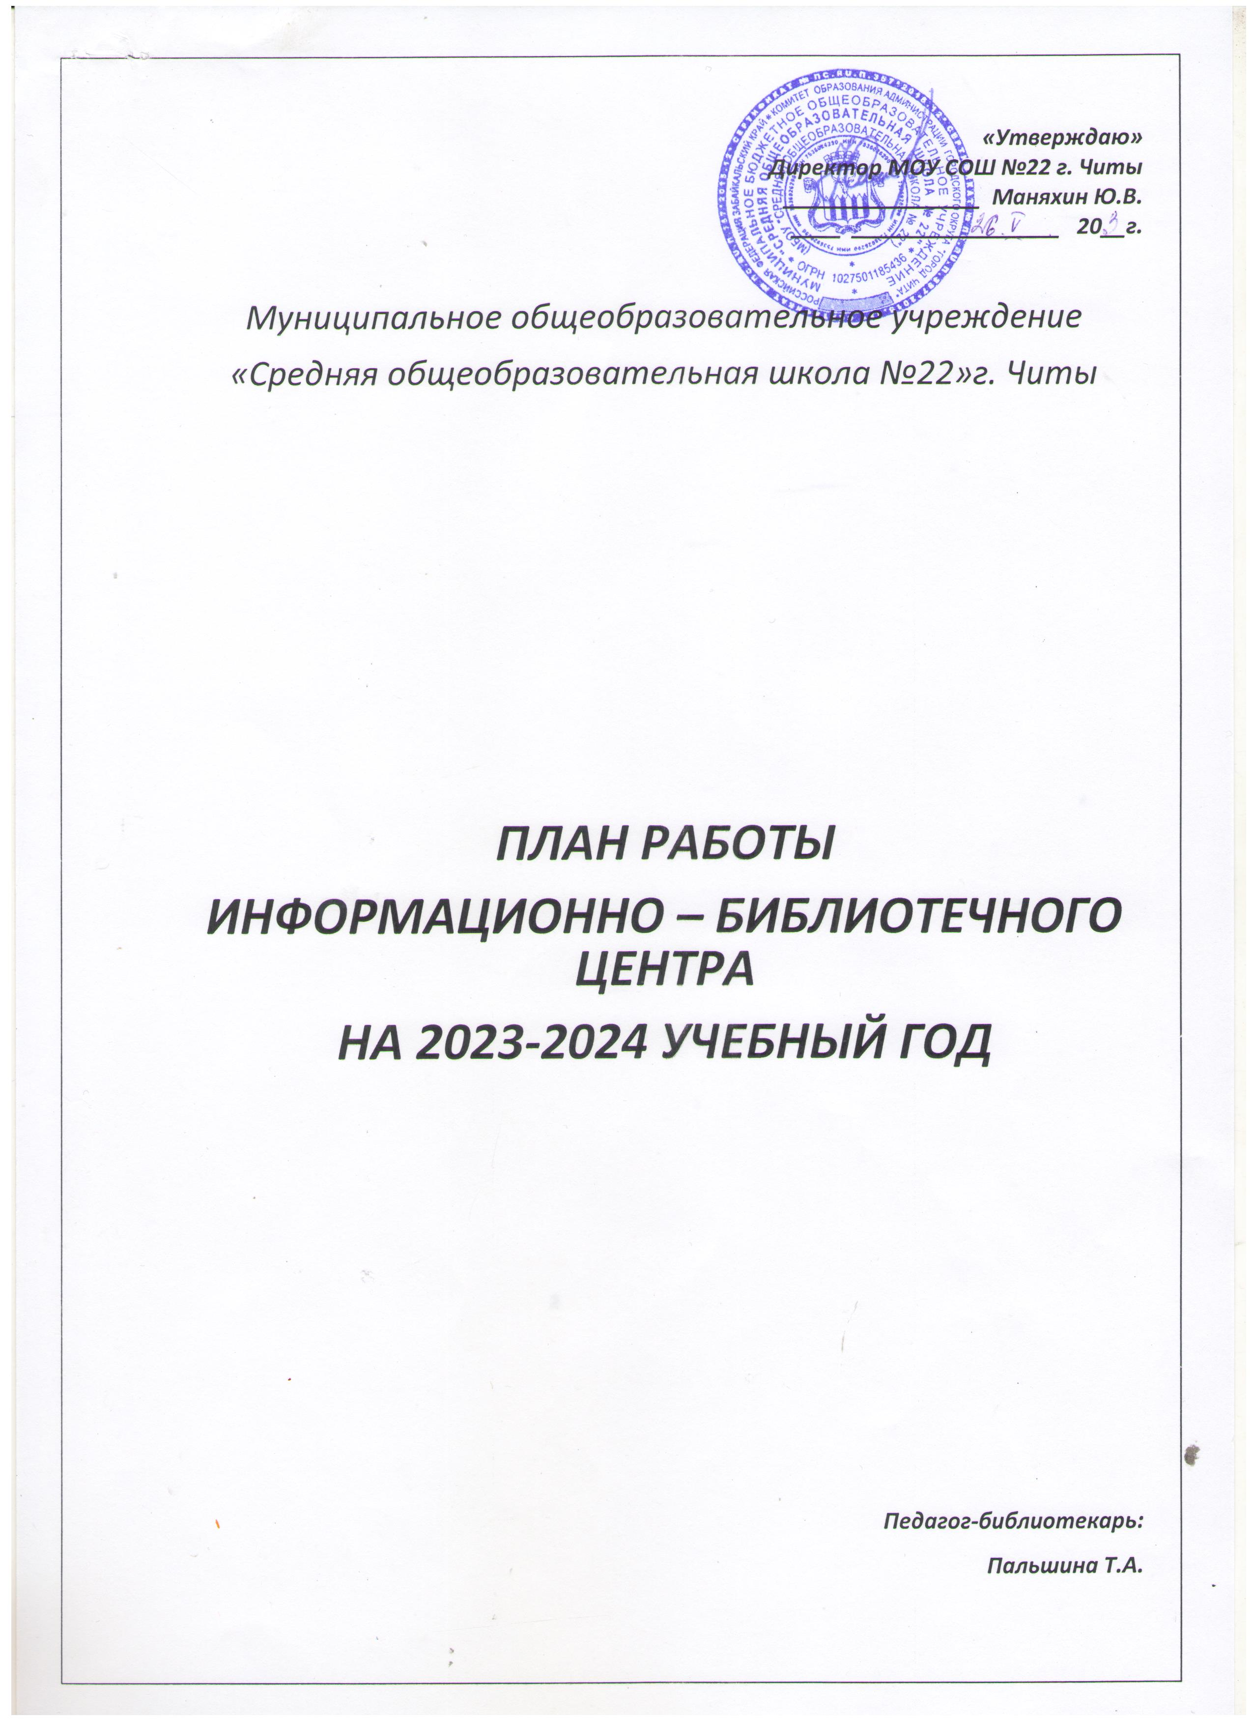

Анализ работы библиотеки за 2022-2023 учебный год

*Характеристика материально-технической базы библиотеки*

Общая площадь:**95,2**

-абонемент (кв.м.)**49,7**

-читальный зал (кв.м)**34,2**,отдельный или совм.,кол-во посадочных мест :**18**

-книгохранилище для основного фонда (кв.м)**49,7**

-книгохранилище для учебников (кв.м)**11,3**

-занимаемые библиотекой помещения: согласно проекту; приспособленные (нужное подчеркнуть)

Главные функции работы библиотеки

•образовательная

•культурная

•информационная

•досуговая

Все направления в работе выдерживались.

Главная задача в работе - воспитание у учащихся культуры чтения, любви к книге, умения пользоваться библиотекой и владеть компьютерной техникой. Привитие потребности в систематическом чтении.

Действовали постоянные выставки, которые пользовались у детей спросом.

Выставки:

•«Мое Забайкалье»

• «Искусство быть здоровым»

• «Учись быть читателем»

• «Удивительный мир природы»

• «Мои первые книжки»

• «Сделаем книгу красивой»

• «Порохом пропахшие страницы»

• «350 лет со дня рождения Петра I»

• «160 лет толковому словарю великорусского языка(1863 г.) В.И. Даля»

• «Год педагога и наставничества в России» (помощь классному руководителю)

• «120 лет со дня рождения Е.А. Пермяка»

Успешно осуществлялась работа по другим направлениям.

Использовались все формы пропаганды книги: беседы-обзоры, классные часы, литературные викторины, предметные декады, библиотечные занятия.

Проведен классный час «Стихи рожденные войной» (10А ,9Г).

Презентация «Откуда книга к нам пришла»(3Б, 3В, 3Г, 3Д,3Е,3Ж), с показом мультфильма «Истрия книги».

Презентация «Красная книга Забайкалья» (4А,4Б,4В,4Г,4Д,4Е). Была представлена Красная книга Читинской области и Агинского бурятского автономного округа (растения и животные). Учащиеся узнали историю Красной книги о животных и растения Забайкалья.

Библиотечный урок «Правила пользования книгами», с показом мультфильма «Гришкины книжки). Ребята активно участвовали в викторине «Как нужно обращаться с книгами», еще раз повторили правила обращения с книгой.

В течение учебного года библиотека активно участвовала в школьных мероприятиях:

• «Урок добро и зло в сказках А.С. Пушкина»-3Е, 3Ж класс.

На этом уроке дети анализировали сказки с позиции добра и зла, давали характеристики героям сказок.

• «Что такое хорошо и что такое плохо»-5-6 классы.

Показали сценки о том, как надо себя вести, что плохо и что хорошо.

Большое внимание уделялось патриотическому воспитанию:

•Мероприятия на военную тему

• Информационные стенды и викторины

•Литературно-музыкальные композиции

На уроках внеклассного чтения учащиеся знакомились с русской и зарубежной литературой.

Оказывается помощь педагогам при подготовке класса к внешкольным мероприятиям.

Важнейшим направлением библиотеки является раскрытие фонда через выставки. В библиотеке оформлялись выставки к юбилейным и знаменательным датам, так и к различным месячникам.

Однако по-прежнему учащиеся 6-8 классов читают мало, посещают библиотеку нечасто, и в основном берут школьную программную литературу.

В следующем учебном году библиотека продолжит работу с целью привлечения учащихся к чтению книг.

*Работа с учебным фондом*

В течение всего года велась работа по сохранности учебной литературы (рейды, беседы, классные часы).

Работа по заказу учебников на следующий учебный год.

Работа с ветхой литературой (вывоз макулатуры).

Показатели работы библиотеки

|  |  |  |  |  |  |  |  |
| --- | --- | --- | --- | --- | --- | --- | --- |
| Библиотечный фонд,  всего экземпляров | | Число читателей | | Кол-во книговыдачи | | Кол-во посещений | |
| 2021 | 2022 | 2021 | 2022 | 2021 | 2022 | 2021 | 2022 |
| **40800**  **22971** | **40880**  **23051** | **1633** | **1650** | **12570** | **13500** | **43000** | **44300** |

**План работы библиотеки на 2023-2024 учебный год.**

|  |  |  |  |
| --- | --- | --- | --- |
| **№**  **п\п** | **Направление**  **деятельности** | **Содержание работы** | **Ответственный** |
| **Август** | | | |
| 1 | Работа с фондом учебной литературы | Изучить новый Федеральный перечень учебников (приказ Минпросвещения от 30 марта 2022г.№57).Проанализировать, содержит ли фонд библиотеки полный комплект учебников, чтобы обеспечить ими учеников с учетом нового перечня. Подготовить вместе с педагогами-предметниками список учебников из Федерального перечня, которые нужно докупить.  Комплектовать фонд недостающими учебниками по утвержденному списку - работать с поставщиками и с обменно-резервным фондом. | Педагог-библиотекарь, заместитель директора по УВР, педагоги - предметники |
| 2 | Работа с основным фондом | Изучить состав фонда. Подготовить заявку, чтобы комплектовать фонд с учетом потребностей читателей. | Педагог-библиотекарь |
| 3 | Работа с пользователями библиотеки | Разработать сценарии бесед на 2023-2024 учебный год, чтобы проводить их, когда выдаете книгу, а также когда читатель ее возвращает. Цель-развить способность понимать прочитанное, излагать мысли, рефлексировать, доказывать свою позицию. | Педагог-библиотекарь |
| 4 | Организация мероприятий | Составить план выставок и проекты оформления информационных стендов и писателях - юбилярах в 2023-2024 годах | Педагог-библиотекарь, учителя литературы |
| **Сентябрь** | | | |
| 5 | Работа с фондом учебной литературы | Выдать учебники по графику | Педагог-библиотекарь |
| 6 | Работа с основным фондом | Создать комиссию, чтобы маркировать книги и учебники в соответствии с возрастными требованиями | Заместитель директора по УВР, педагог-библиотекарь |
| 7 | Ведение справочно-библиографического аппарата | Учесть возрастные особенности, чтобы вести справочно-библиографический аппарат. Пополнять и редактировать алфавитный каталог, систематическую картотеку, картотеку статей. Изъять карточки с информацией, которая устарела. | Педагог-библиотекарь |
| 8 | Работа с пользователями библиотеки | Перерегистрировать читателей. Отразить, какие читатели выбыли, а какие появились у библиотеки. | Педагог-библиотекарь |
| 9 | Работа с родителями | Отчет о приобретенных учебниках на учебный год | Педагог-библиотекарь, системный администратор |

|  |  |  |  |
| --- | --- | --- | --- |
| **№**  **п\п** | **Направление деятельности** | **Содержание работы** | **Ответственный** |
| 10 | Организация мероприятий | «Путешествие по библиотеке» : игра-экскурсия по библиотеке,1-2 классы | Педагог-библиотекарь |
| 11 | Уроки информационной культуры | Рассказать ученикам 2-х классов, как устроена книга и как выбирать книги в библиотеке, ученикам 3-х классов - о видах информации. | Педагог-библиотекарь, учителя начальной школы |
| **Октябрь** | | | |
| 12 | Работа с основным фондом | Контролировать, как возвращают издания в библиотеку, при необходимости сообщать классным руководителям о должниках. | Педагог-библиотекарь |
| 13 | Работа с пользователями библиотеки | Организовать выставку-обзор «Забытые книги» | Педагог-библиотекарь |
| 14 | Организация мероприятий | Организовать конкурс проектов к Международному дню школьных библиотек | Педагог-библиотекарь |
| 15 | Работа с учениками | Провести беседы с читателями, которые записались в библиотеку, о правилах поведения в библиотеке, культуре чтения книг и периодики. | Педагог-библиотекарь |
| 16 | Повышение квалификации | Изучить и использовать опыт работы библиотечных специалистов - посещать семинары, курсы, участвовать в работе тематических круглых столов | Педагог-библиотекарь |
| 17 | Уроки информационной культуры | Рассказать ученикам 4-х классов, как создавать учебные презентации с помощью библиотечных фондов и ресурсов. | Педагог-библиотекарь |
| 18 | Работа с сайтом школы | Выложить на школьный сайт новости и мероприятия библиотеки в разделе «Библиотека» | Педагог-библиотекарь, системный администратор |
| 19 | Организация мероприятий | Всемирный день животных - информационный стенд. Презентация Красной книги Читинской области и Агинского автономного округа (растения и животные). | Педагог-библиотекарь, учитель биологии |
| **Ноябрь** | | | |
| 20 | Работа с основным фондом | Проверить фонд библиотеки, чтобы исключить издания, которые запрещены для детей (Федеральный закон от 29.12.2010 №436-ФЗ) или признаны экстремистскими (Федеральный список экстремистских материалов –minjust.ru.)/Формировать фонд электронных книг из библиотеки «ЛитРес: Школа» | Педагог-библиотекарь |

|  |  |  |  |  |  |  |
| --- | --- | --- | --- | --- | --- | --- |
| **№**  **п\п** | | **Направление деятельности** | | **Содержание работы** | **Ответственный** | |
| 21 | Работа с родителями | | Выступить на родительских собраниях с докладом о пользе чтения для интеллектуального развития и становление личности детей. | | Педагог-библиотекарь, классные руководители, учителя начальной школы |
| 22 | Работа с педагогическим коллективом | | Подготовить обзор новых Интернет-ресурсов | | Педагог-библиотекарь, учителя-предметники |
| 23 | Организация мероприятий | | Подготовить книжную выставку в честь Дня матери «Образ матери в мировой литературе». Литературная викторина «Земля за Байкалом» по книге Граубина «Наша малая Родина»(5-ые классы). | | Педагог-библиотекарь, учителя литературы |
| **Декабрь** | | | | | |
| 24 | Работа с основным фондом | | Контролировать, как возвращают издания в библиотеку, при необходимости сообщать классным руководителям о должниках | | Педагог-библиотекарь |
| 25 | Работа с пользователями библиотеки | | Подготовить выставку одной книги «Новинка библиотеки» | | Педагог-библиотекарь |
| 26 | Повышение квалификации | | Участвовать в районных, городских, краевых, всероссийских конкурсах, олимпиадах, конференциях по библиотечному мастерству. | | Педагог-библиотекарь |
| 27 | Организация мероприятий | | Провести викторину в честь Дня конституции. День рождения Деда Мороза | | Педагог-библиотекарь, учителя истории |
| 28 | Уроки информационной культуры | | Рассказать ученикам 2-х классов, как работать с орфографическим словарем, учеников 4-х классов научить критическому анализу текста. | | Педагог-библиотекарь, учителя начальной школы |
| **Январь** | | | | | |
| 29 | Работа с пользователями библиотеки | | Провести исследование «Ваша любимая книга» и составить рейтинг популярных книг. | | Педагог-библиотекарь |
| 30 | Работа с учениками | | Посмотреть читательские формуляры, чтобы выявить должников, и организовать День возвращенной книги | | Педагог-библиотекарь |
| 31 | Организация мероприятий | | «Рождественские забавы»: литературно-музыкальная гостиная о рождественских традициях и обрядах в России. | | Педагог-библиотекарь, учителя литературы и музыки |

|  |  |  |  |
| --- | --- | --- | --- |
| **№**  **п\п** | **Направление деятельности** | **Содержание работы** | **Ответственный** |
| 32 | Уроки информационной культуры | Рассказать ученикам 2-х классов, как работать с толковым словарём. | Педагог-библиотекарь, учителя начальной школы |
| **Февраль** | | | |
| 33 | Работа с родителями | Выступить на родительских собраниях, чтобы сообщить о возможностях и работе библиотеки. Дать рекомендации о том, как сформировать любовь к чтению у детей. | Педагог-библиотекарь, классные руководители |
| 34 | Повышение квалификации | Участвовать в работе методических объединений. | Педагог-библиотекарь |
| 35 | Организация мероприятий | Литературная викторина «Таежные тайны» по книге Граубина «Четырехэтажная тайга». | Педагог-библиотекарь, учителя литературы |
| 36 | Уроки информационной культуры | Рассказать ученикам 6-х классов, как использовать справочные издания, словари, детские энциклопедии. | Педагог-библиотекарь |
| **Март** | | | |
| 37 | Работа с фондом | Контролировать сохранность учебников, при необходимости сообщать классным руководителям и родителям. | Педагог-библиотекарь, классные руководители |
| 38 | Уроки информационной культуры | Рассказать ученикам 3-х классов об особенностях поисках информации в интернете, ученикам 4-х классов – о том, как готовить электронные и традиционные письма, ученикам 9-10 – х классов-об электронных средствах поиска информации в современной библиотеке. | Педагог-библиотекарь, классные руководители |
| 39 | Работа с фондом учебной литературы и основным фондом | Начать создание электронного каталога. | Педагог-библиотекарь |
| 40 | Работа с учениками | Организовать мелкий ремонт и переплет изданий учениками 1-4 классов на уроках труда. | Педагог-библиотекарь, учителя начальной школы |
| 41 | Организация мероприятия | Оформить выставку книг, которые восстановили дети - «Мы лечили книги». Подготовить информационный стенд к Международному дню борьбы с наркоманией и наркобизнесом. Международный женский день-выставка произведений на тему «Великие женщины». | Педагог-библиотекарь, учителя начальной школы |

|  |  |  |  |
| --- | --- | --- | --- |
| **№**  **п\п** | **Направление деятельности** | **Содержание работы** | **Ответственный** |
| **Апрель** | | | |
| 42 | Работа с фондом учебной литературы | Чтобы сформировать общешкольный заказ учебников из Федерального перечня учебников на 2024-2025 учебный год:  Учесть учебники в муниципальном обменном фонде; проанализировать итоги инвентаризации; разработать с администрацией школы, управляющим советом стратегию комплектования учебного фонда. | Педагог-библиотекарь, заместитель директора по УВР, члены методических объединений, учителя-предметники |
| 43 | Работа с родителями | Выступить на родительских собраниях с докладом о динамике посещаемости библиотеки, рассказать о книгах, которые можно прочитать и обсудить с детьми летом | Педагог-библиотекарь, классные руководители |
| 44 | Повышения квалификации | Изучить нововведения в работе библиотек города, подготовить план внедрения положительного опыта на 2024-2025 учебный год. | Педагог-библиотекарь |
| 45 | Организация мероприятий | Оформить выставку книг о космосе в честь дня космонавтики. Неделя детской книги. | Педагог-библиотекарь, учитель астрономии |
| 46 | Уроки информационной культуры | Рассказать ученикам 2-х классов о справочно-поисковом аппарате книги и учебника | Педагог-библиотекарь, учителя начальной школы |
| **Май** | | | |
| 47 | Организация мероприятий | Продолжить мероприятие: Победы в Великой Отечественной войне 1941-1945 гг. Выставка художественных произведений о войне.  Провести мастер-класс в честь Дня славянской письменности и культуры, рассказать ученикам о рукописных и печатных книгах. | Педагог-библиотекарь |
| 48 | Работа с фондом учебной литературы | Подготовить на утверждение перечень программно-методического обеспечения учебного процесса и списки учебников на 2023-2024 учебный год. | Педагог-библиотекарь |
| 49 | Работа с основным фондом | Контролировать, как возвращают издания в библиотек, при необходимости сообщать классным руководителям о должниках. Передать учебники из класса в класс по графику. | Педагог-библиотекарь, классные руководители |
| 50 | Работа с родителями | Опубликовать список учебников на 2023-2024 учебный год на сайте школы и в соц. сетях. | Педагог-библиотекарь, системный администратор |
| 51 | Работа с сайтом | Оформить рекомендательные списки для летнего чтения, разместить их на сайте школы. | Педагог-библиотекарь, системный администратор, учителя литературы |

|  |  |  |  |
| --- | --- | --- | --- |
| **№**  **п\п** | **Направление деятельности** | **Содержание работы** | **Ответственный** |
| **Июнь** | | | |
| 52 | Повышение квалификации | Проанализировать работу библиотеки в 2022-2023 учебном году, подготовить рекомендации. | Педагог-библиотекарь |
| 53 | Работа с фондом учебной литературы и основным фондом | Проверить фонды, списать издания из-за ветхости и морального износа, составить акты и сдать их в бухгалтерию , организовать сбор и вывоз макулатуры, исключить каталожные карточки из каталога | Педагог-библиотекарь |
| 54 | Работа с основным фондом | Подготовить акт на списание изданий, которые потеряли читатели и акт на прием изданий взамен утерянных. | Педагог-библиотекарь |